**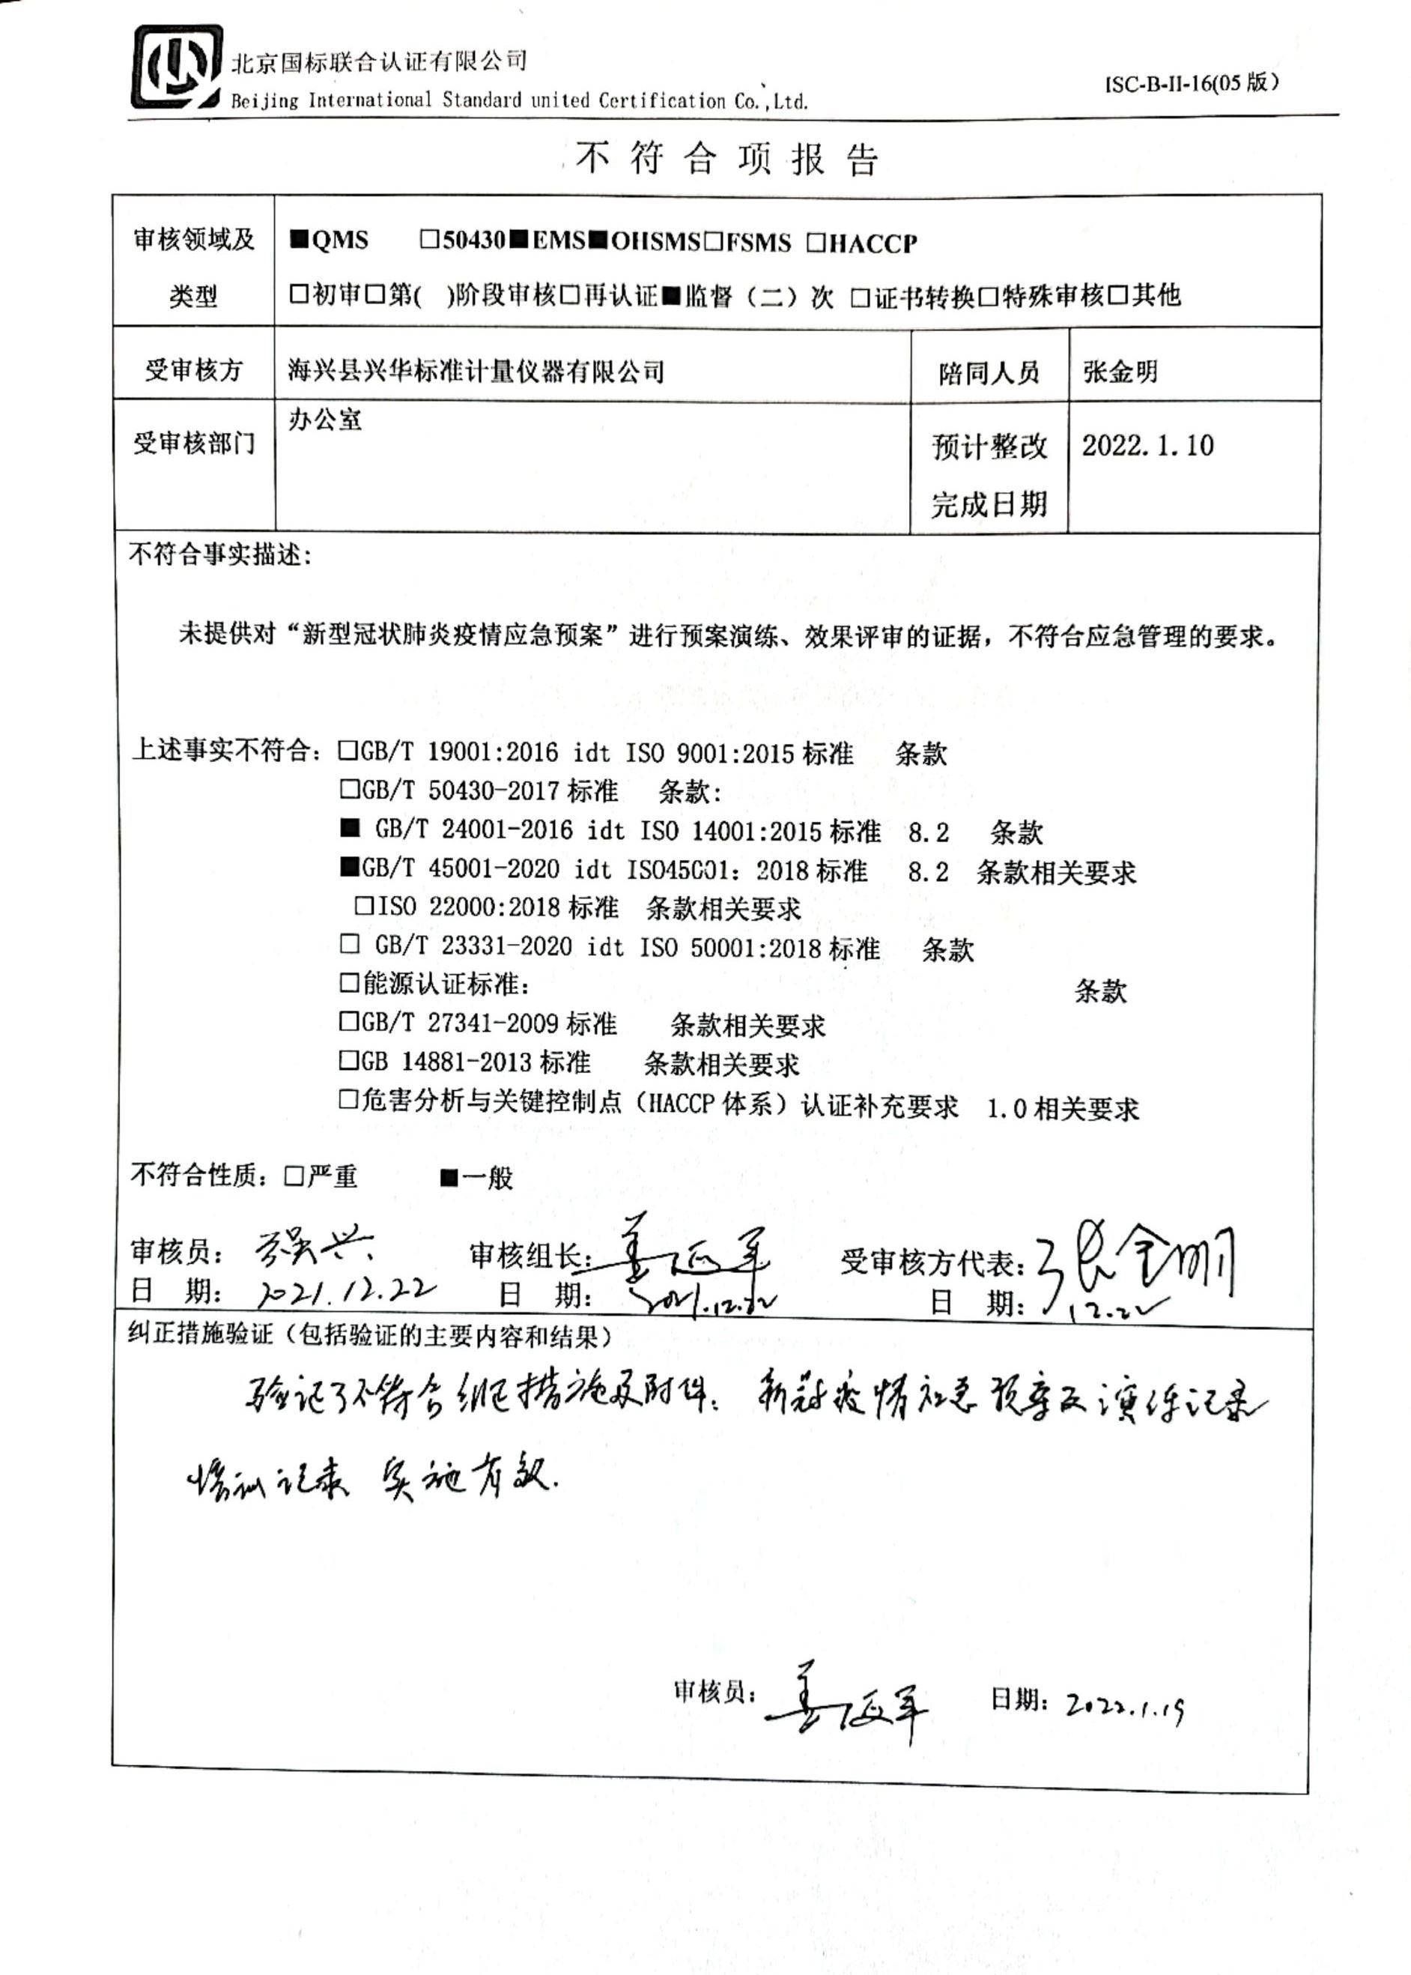**不 符 合 项 报 告

|  |  |  |  |
| --- | --- | --- | --- |
| **审核领域及类型** | **■QMS** **□50430****■EMS****■OHSMS****□FSMS** **□HACCP**  **□初审□第( )阶段审核****□再认证****■监督（****二）次 □证书转换****□特殊审核□其他** | | |
| **受审核方** | **海兴县兴华标准计量仪器有限公司** | **陪同人员** | **张金明** |
| **受审核部门** | **办公室** | **预计整改完成日期** | **2022.1.10** |
| **不符合事实描述:**  **未提供对“新型冠状肺炎疫情应急预案”进行预案演练、效果评审的证据，不符合应急管理的要求。**  **上述事实不符合：□GB/T 19001:2016 idt ISO 9001:2015标准 条款**  **□GB/T 50430-2017标准 条款:**  **■ GB/T 24001-2016 i**  **dt ISO 14001:2015标准 8.2 条款**  **■GB/T 45001-2020 idt ISO45001：2018标准 8.2 条款相关要求**  **□ISO 22000:2018标准 条款相关要求**  **□ GB/T 23331-2020 idt ISO 50001:2018标准 条款**  **□能源认证标准： 条款**  **□GB/T 27341-2009标准 条款相关要求**  **□GB 14881-2013标准 条款相关要求**  **□危害分析与关键控制点（HACCP体系）认证补充要求 1.0相关要求**  **不符合性质：□严重　　　■一般**  **审核员： 审核组长： 受审核方代表：**  **日 期： 日 期： 日 期：** | | | |
| **纠正措施验证（包括验证的主要内容和结果）**  **审核员： 日期：** | | | |

不符合项纠正措施表

|  |
| --- |
| **E:\360安全云盘同步版\国标联合审核\202112\海兴县兴华标准计量仪器有限公司\新建文件夹 (2)\扫描全能王 2022-02-12 11.36_12.jpg不符合项事实摘要：**  **未提供对“新型冠状肺炎疫情应急预案”进行预案演练、效果评审的证据，不符合应急管理的要求。** |
| **纠正情况：**  **马上组织人员对新型冠状肺炎疫情应急预案进行演练并对演练效果进行评价。** |
| **原因分析：**  **负责人对新冠疫情应急管理知识学习不足，没有认识到编制新型冠状肺炎疫情应急预案后需进行演练的的重要性。** |
| **纠正措施：**  **学习ISO14001:2015标准和ISO45001：2018标准8.2条款的要求，学习应急准备和响应控制程序的要求和新冠肺炎应急预案的要求。**  **预定完成日期：2021.1.10** |
| **举一反三检查情况：**    **再查有无其他类似问题，未发现。** |
| **受审核方纠正措施有效性的验证：**    **实施有效。**  **验证人： 日期：** |

**受审核方代表： 日期:**

